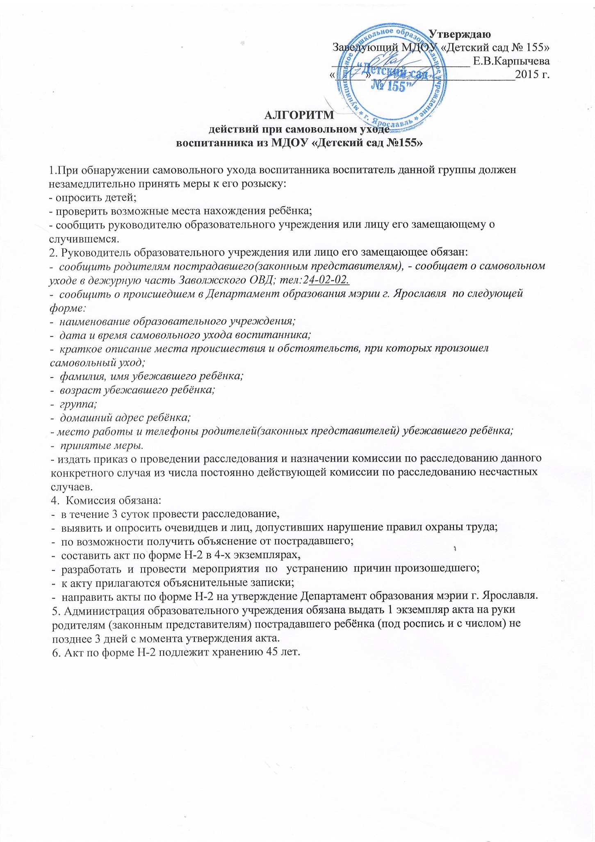

СХЕМА ДЕЙСТВИЙ
при обнаружении самовольного ухода воспитанника (воспитанников)
с территории МДОУ «Детский сад №155».
Самовольный уход

Администрация МДОУ «Детский сад №155»
Воспитатель
группы

Сообщение в ОВД Заволжского района
Сообщение в Департамент образования г. Ярославля
Организация поиска
2 чел-ка. Маршрут МДОУ «Детский сад №155»------Дом

Младшие воспитатели
(3 чел-ка)
Поиск на территории МДОУ «Детский сад №155»

Сотрудники МДОУ «Детский сад №155» не занятые в образовательном процессе ведут поиски в течении 30 мин. По направлениям;
- За территорией МДОУ «Детский сад №155» проезд Доброхотова, дворы близ лежащих домов
- Ближайшие стадион школы №84, №59, детские сады

